Санкт-Петербургский политехнический университет Петра Великого

Институт компьютерных наук и технологий

Кафедра компьютерных систем и программных технологий

**Отчет по лабораторной работе №1**

по дисциплине «Базы данных»

«Вводная работа»

Работу выполнила

студентка гр. 43501/3

К.В. Ардашова

Проверил преподаватель

А.В. Мяснов

«___»_____________2016г

Санкт - Петербург

2016

**Цели работы**

1. Познакомиться с организацией лабораторных работ и используемыми средствами для выполнения работ.
2. Изучить основные сущности реляционной БД и их назначение, получить начальные навыки создания простейшей БД.

**Программа работы**

1. Выбор темы работы.
2. Создание БД для полученного задания.
3. Заполнение таблиц данными.
4. Проверка работы ограничений.

**Ход работы**

**1. Выбор темы работы**

Библиотека фильмов хранит информацию о фильмах, режиссерах, артистах, киностудиях, рейтингах. Каждый фильм имеет одного режиссера и несколько артистов. Актеры и фильмы могут получать различные награды.

**2. Создание БД**

База данных называется «films.fdb»:

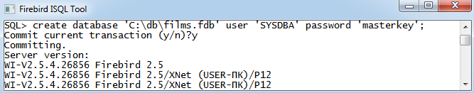

Для демонстрации возможности удаления создается БД «tmp.fdb»:

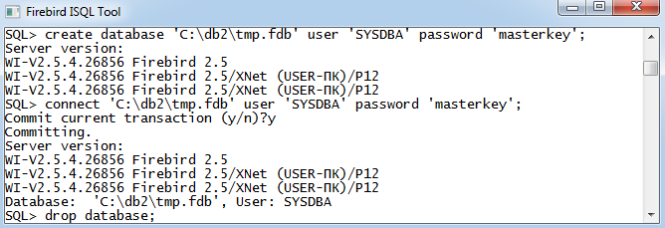

Для работы с БД выполняется подключение к «films.fdb»:

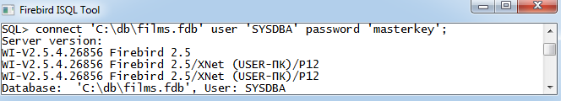

В рамках вводной работы создаются две таблицы: «фильмы» и «актеры». Каждый актер может сниматься в нескольких фильмах, в фильме снимаются много актеров. Поэтому требуется еще одна таблица – «связь между фильмами и актерами».

Для «фильмов» хранится название, год выхода, компанию (здесь предполагаем, что фильм выпущен одной компанией, и компании не хранятся в отдельной таблице). Для «актеров» указывается имя.

**Создаем таблицу «FILM»:**

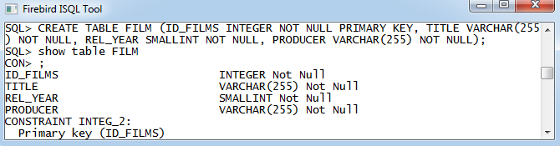

Первичный ключ – ID_FILMS.

**Создаем таблицу «ACTOR»:**

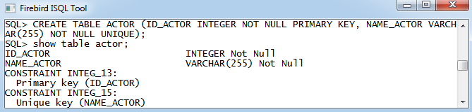

Первичный ключ – ID_ACTOR.

Ограничение уникальности для имени актера.

**Создаем таблицу для связи «LINK_FILM_ACTOR»:**

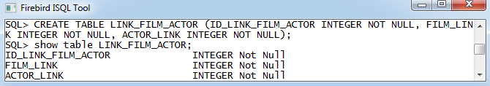

Добавляем внешние ключи, ссылки из полей связывающей таблицы к основным таблицам.

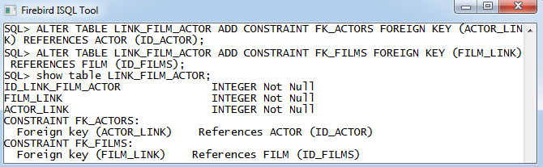

**3. Заполнение таблиц данными**

Исходная информация:

В фильме «Алиса в стране чудес» Тима Бертона (2010) снимались Джони Депп и Мия Васиковска.

В фильме «Мрачные тени» Тима Бертона (2012) снимался Джони Депп.

В фильме «Джейн Эйр» Кэри Фукунага (2011) снимались Мия Васиковска и Салли Хокинс.

Названия полей для заполнения перечисляются в произвольном порядке, в соответствии с этим же порядком заполняются. После заполнения необходимо ввести команду COMMIT.

**Заполняется таблица «FILM»:**

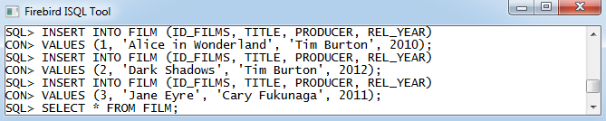

Вывод таблицы в окне FireBird не компактен, поэтому таблица просматривалась в IBExpert:

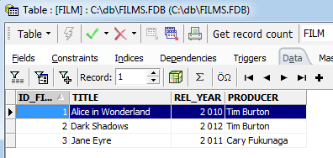

**Заполняется таблица «ACTOR»:**

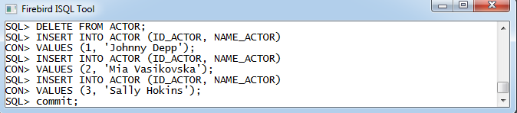

Выше продемонстрировано, как можно удалить записи из таблицы.

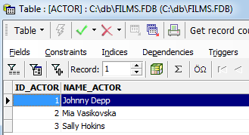

**Заполняется связывающая таблица:**

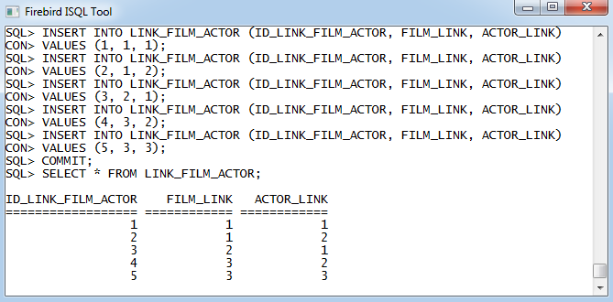

С помощью связывающей таблицы в рамках данной работы можно осуществить простой поиск данных:

1. Найдем всех актеров из «Алисы в стране чудес»:

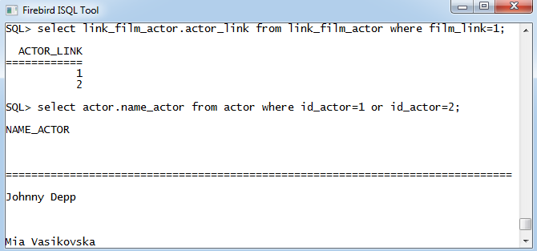

1. Найдем все фильмы Мии Васиковски:

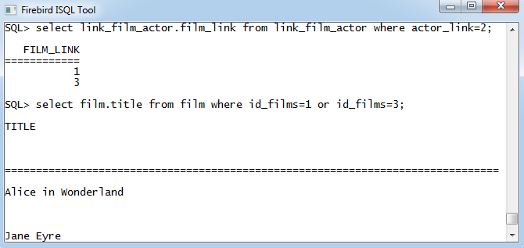

**4. Демонстрация ограничений**

1) Ограничение первичного ключа: все записи в таблице должны быть уникальными.

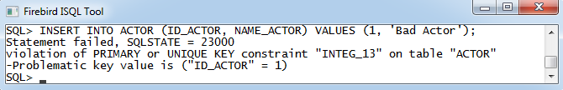

Уже существует актер с ID_ACTOR = 1.

2) Ограничение внешнего ключа: для каждой записи в подчиненной таблице существует одна запись в главной таблице с таким же значением внешнего ключа.

Для демонстрации создаются таблицы в другой базе данных: «актеры» и «награды».

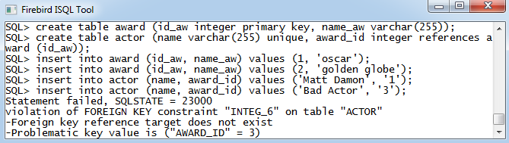

В подчиненной таблице нет награды с идентификатором «3».

1. Ограничение уникальности: UNIQUE.

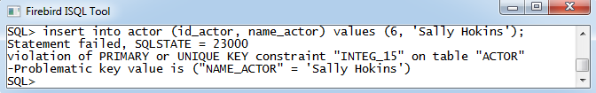

В таблице актеров уже есть Салли Хокинс.

1. Ограничение на диапазон вводимых значений:

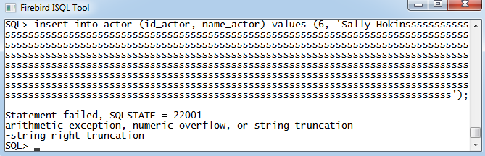

Имя актера явно превышает обозначенные 255 символов.

1. Ограничение на недопустимость пустого значения: NOT NULL.

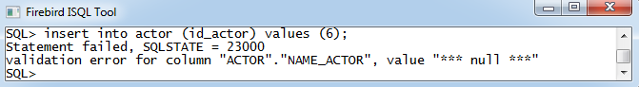

Имя актера обязательно должно быть указано.

**Выводы**

Реляционную БД можно рассматривать как набор таблиц, которые могут быть представлены как обычные двумерные таблицы с атрибутами множества объектов. Таблицы имеют имена, на которые можно сослаться. Столбцы таблиц соответствуют характеристикам объектов (полям). Строка таблицы – набор характеристик (полей), которые в совокупности образуют запись.

Помимо хранимых данных об объектах, в БД содержатся метаданные – информация о структуре этих данных, типах и ограничениях.

Для упорядочивания данных в таблицах используются индексы. Индекс всегда создается для первичного ключа.

Если между таблицами существует логическая связь «главная-подчиненная», то такие таблицы связываются между собой с помощью внешнего ключа.

Первичный и внешний ключи называют ограничениями, так как наличие ключей ограничивает вносимые в таблицу данные.

Помимо упомянутых ограничений существуют ограничения уникальности, допустимости пустого значения, диапазона вводимых значений.